- 下载、上传镜像、
https://fhpt-rj.obs.cn-east-2.myhuaweicloud.com:443/%E5%B8%B8%E7%94%A8%E7%A8%8B%E5%BA%8F%E5%AE%89%E8%A3%85%E5%8C%85/docker/jenkins.tar?AccessKeyId=0ZWMCUR84GQVKRHXUY6X&Expires=1616436765&x-obs-security-token=gQpjbi1ub3J0aC00i0YG1TO-r2LejrgLyGPIUUf8mVlv7sLIfG3BhwC8-PWUy4iHGNVKHFATbUATP07OtkRiL75ZlRHg25jxrwGmkO2GI9kVHsJQK3rkm6DgvmkHX-n-nlyOr0x96yfK3xtII_VKdfVCp4pA1J4QSVhJhvX3NWAAYn38VorDxSISH3aO-ibl2M694RnyI89aRBM5jirzc7LzneSNvFEji7e5_sJCuIfE0oMvHtxLX89X2NDfc76lix0UyKOYfkKYjKm2P6lXUBbV2X4zAJOtrUDOojo3U-U3MZXSHWihwtpnYCYcRpLFsl5vUADxQfMDPcIs-HcjRZojMGAs9RwlzYL70_BILamUETzzR5i8RZg1uevX4d7yjcMCb3WDMS_LVnSIJgv86Qe2ZmTzajRn4yumIax06oEhQhucsvajnvNQ_OccHu90hYxXRznupSzkdX9jhyrQu-Dx9Zy1AC41Z4QE_KBln8aqZT2bwhGfwRt6bzKrXGKGaDGxW1QLFze72ACy88QgbrghVN1aO8jPGLIgfAdCTAWuHWbwLz68CCtb61UsOoQJ2bOQLVHnKeDP9Mr4WviLMLqip4Qvhu7uGQTVQis5Iz_fMRcwTPpndkezeZo185CqKcuy0nBGMCw8CpAoNTMfFAanWyKErRizoZ7SWF_Q5i-5pwVp6OjORsOcgQXA20FONqn7KzJtJZNl85hwTJLG_LEo0WaNc9qUZRDd-uj13_vyqfZbGLgw4Hi6dcYVsEdrdNslbVToiFSFWqMBYvgEYagvy_FhM3O3H2TwKqG490XuaawD_xbFBDkBRvgd&Signature=lFA1b6YA5JrdwQ657cBK9UVD0l4%3D

- 创建数据存放目录
# mkdir -p /data/jenkins_home/
#chown -R 1000:1000 /data/jenkins_home/

- docker load --input 包名称 （导入镜像）
docker images （查看镜像）
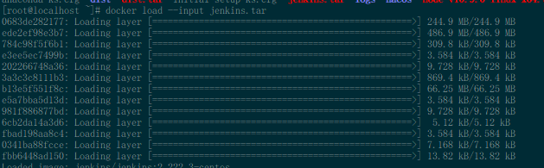
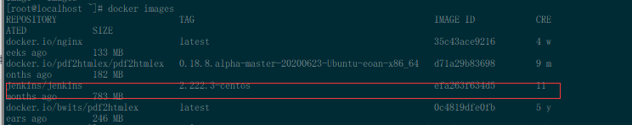

- 生成容器
docker run -d --name jenkins -p 8040:8080 -p 50000:50000 -v /data/jenkins_home:/var/jenkins_home jenkins/jenkins:2.222.3-centos
docker ps （查看运行容器）
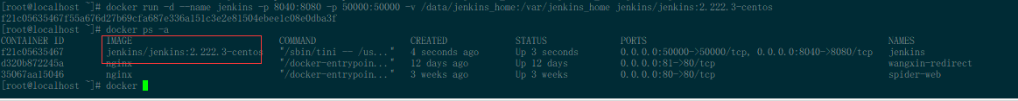

- 配置jenkins
输入 IP地址：8040 进行访问
前提查看防火墙是否打开，要关闭防火墙
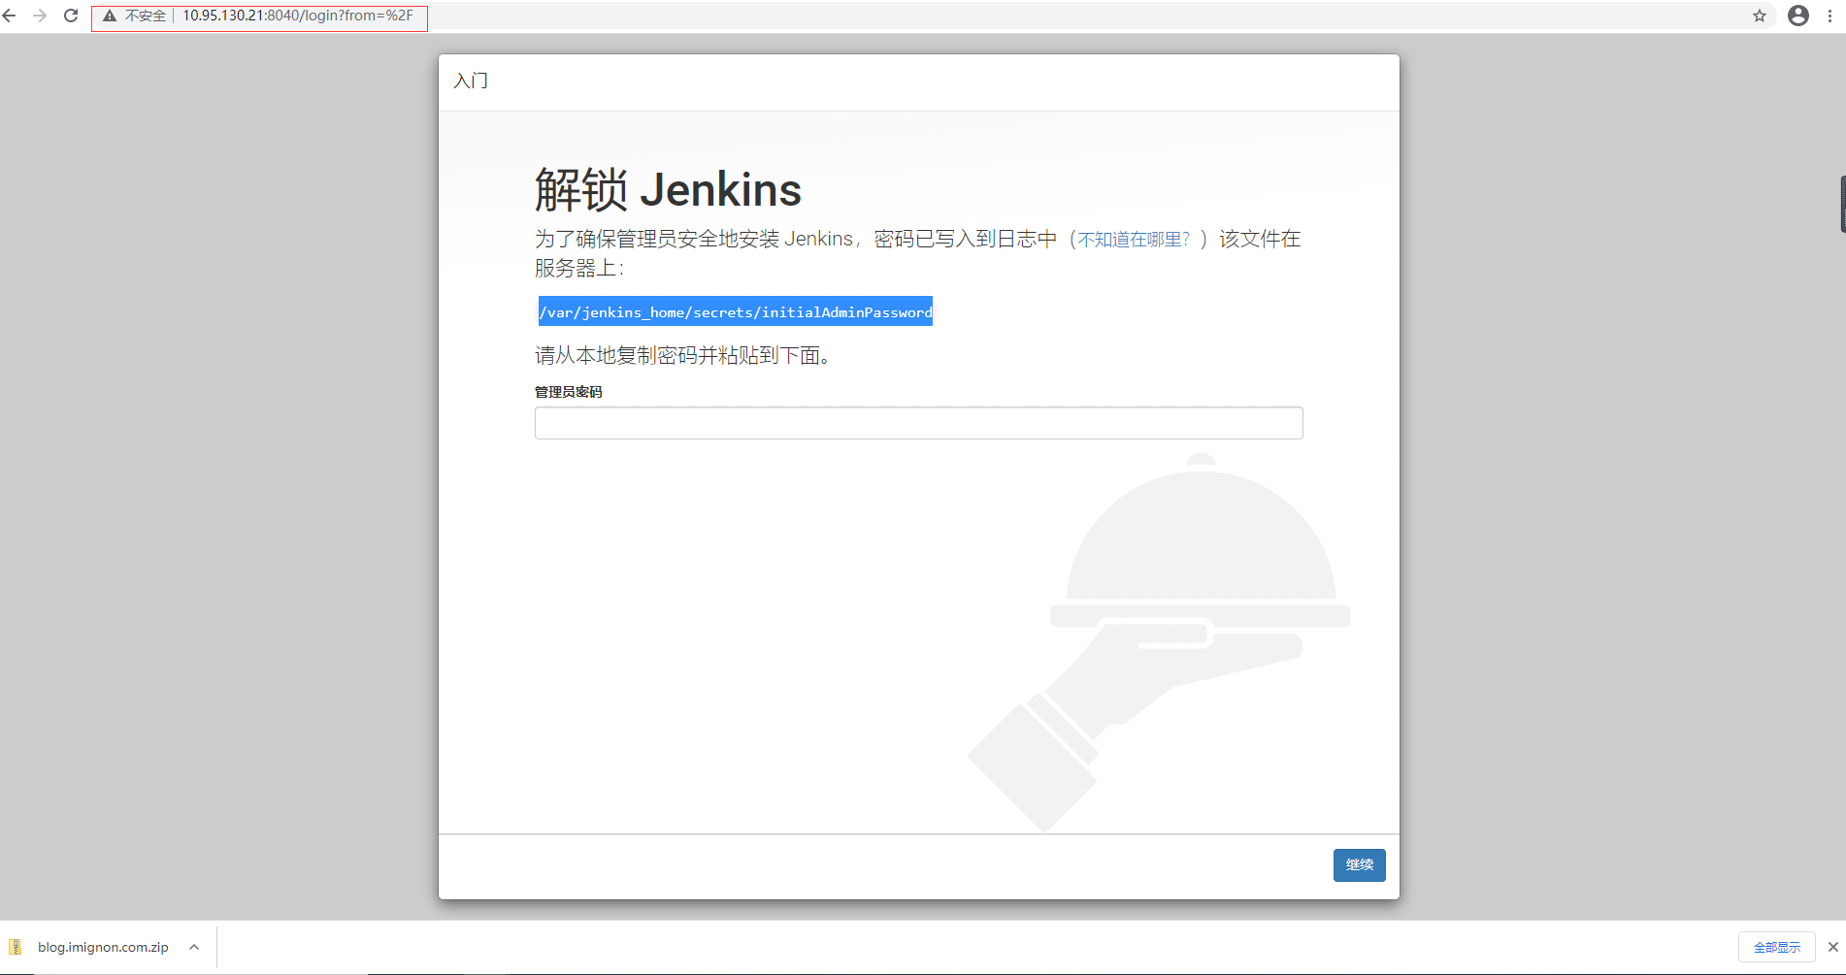

- 查看密码

- 按照要求配置
选择跳过插件安装
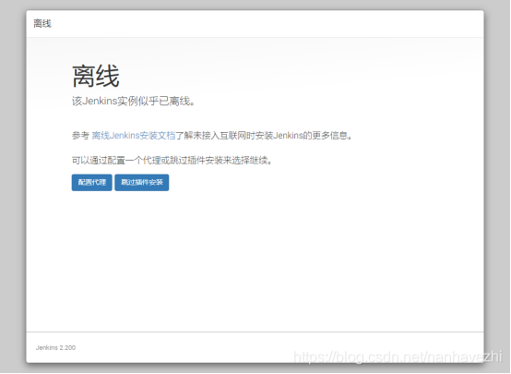

- 将开始备份的plugins上传 解压到目录路径下

- 在地址栏后面加上/restart，点击yes。
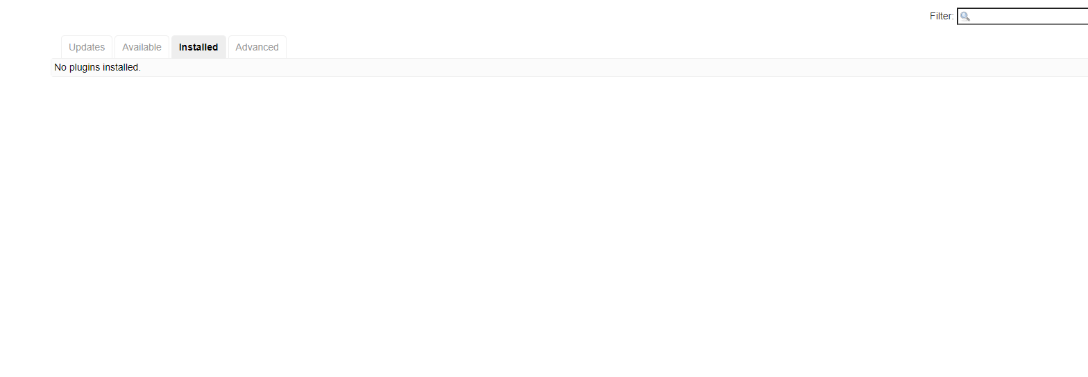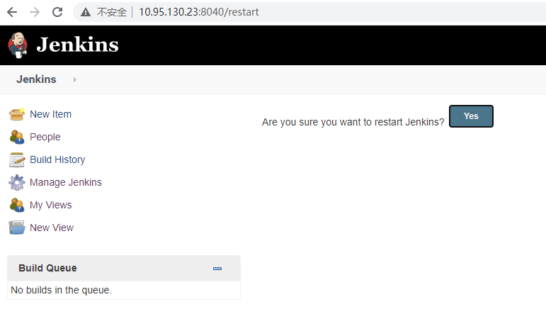
重启后可以显示插件
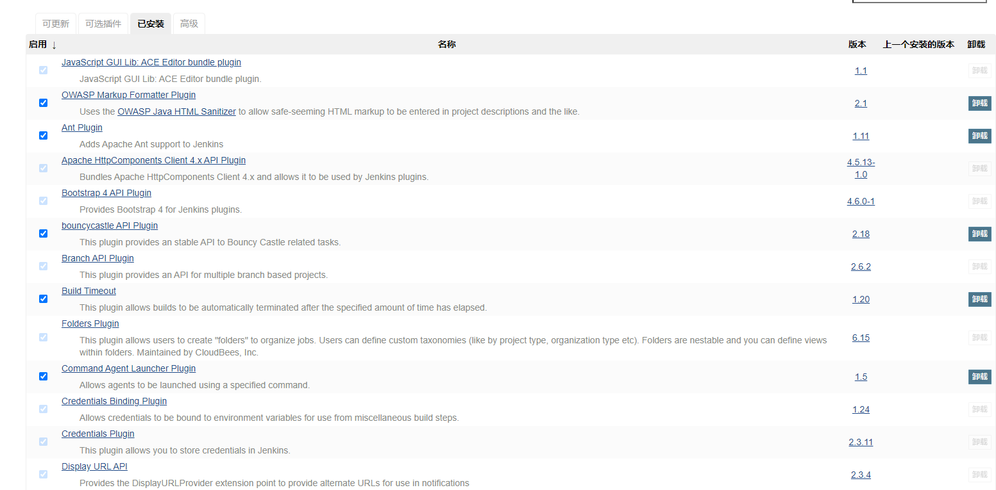

注： 插件可以在外面有网的服务器按照同样的镜像包进行安装镜像，然后把插件目录压缩打包，根据自己的需求进行选择。

